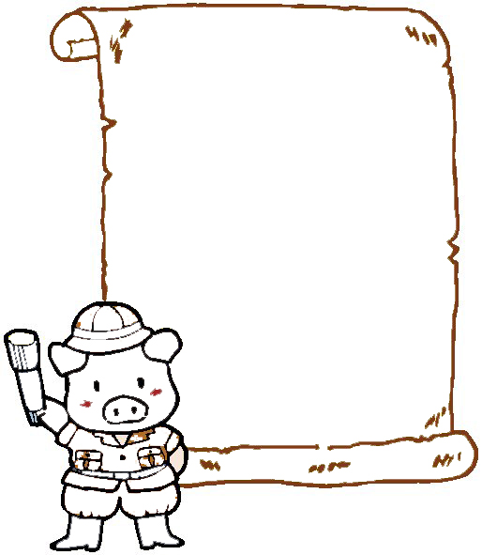
棠湖中学外语实验学校附属小学
乖乖，做完之后一定要仔
细检查哦！
一年级第四周周末练习题
班级 姓名 家长签字 一、口算
7 + 4= | 16-8= | 14 + 6= | 17-15= | 11-8=
15-9= | 7+ 13= | 20-9= | 17-7= | 14 +4=
12-4= | 16-10= | 15-8= | 11-6 = | 17 -9=
11-3= | 15-6= | 16-7= | 5 +13= | 15+5=
18-9= | 12-5= | 15 -7= | 13-5= | 10+10-4=
二、看图列式计算：
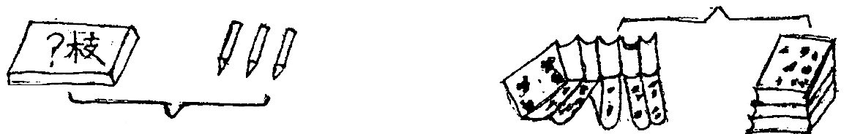 ?本

12枝
11
□○□＝□ □○□＝□
三、填空：
- 25里面有( )个十和( )个一。
- ( )＋8＝12 5＋( )＝13
6＋( )＝6 3＋( )＝11
- 与17相邻的两个数是( )和( )。
- 一个数十位上是1，个位上是9，这个数是( )
四、解决问题。
○有12个，△有7个。
请你提出三个数学问题，并列式解答。
① ？
□○□=□（ ）
答：
② ？
□○□=□（ ）
答：
③ ？
□○□=□（ ）
答：
五、根据下面的图形你能写出五道算式吗？
○○○○○○○○ ○○○○○
□○□=□ □○□=□ □○□=□
□○□=□ □○□=□
六、乖乖们下面有多少只蝴蝶呢？圈一圈，数一数。


有 只蝴蝶。

